
JÍDELNÍČEK
od 13.10.do 17.10.2014

DEN | PŘESNÍDÁVKA | OBĚD | SVAČINKA
PONDĚLÍ | Malcao  Rohlík  Jahodové máslo  Mandarinka | Květáková polévka  Kuře na žampiónech  Brambory vařené  Celerový salát s mrkví  Džus malina | Čaj jahoda  Chléb  Pomazánka z krabích tyčinek  Hrozno
ÚTERÝ | Čaj lesní plody  Chléb Parlament  Sardinková pomazánka s vejci  Hrozno | Bramborová polévka s masem  Tvarohové koláče  Mléko | Čaj borůvka  Chléb Křupák  Masová pomazánka  Rajče
STŘEDA | Bílá káva  Rohlík Graham  Drožďová pomazánka s okurkou  Jablko | Cuketová polévka s těstovinou  Játra na slanině  Rýže dušená  Míchaný salát  Tropiko - mrkváček | Čaj banán  Jogurt vanilka  Oplatek
ČTVRTEK | Bikava  Chléb  Spišská pomazánka  Rajče, okurek | Zeleninová polévka s nudlemi  Svíčková na smetaně  Knedlík  Čaj malina | Čaj šípek  Bulka tmavá  Pomazánka ze sójových bobů  Hruška
PÁTEK | Čaj malina  Jáhlová kaše  Banán, jablko | Vločková polévka  Námořnické maso  Těstovina  Sirup jahoda | Čaj s medem  Chléb Křupák  Pomazánka ze strouhaného sýra  Mandarinka
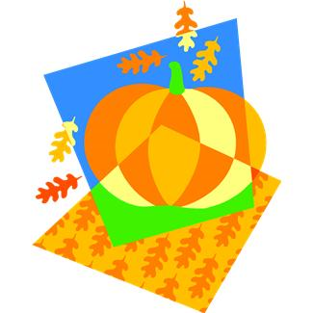

Změna jídelníčku vyhrazena !
V Jeseníku dne : 9.10.2014
Zpracovala: Trávníčková Milena - kuchařka
Schválil: Hrouda Petr – provozář ŠJ
DOBROU CHUŤ!

